附件一：

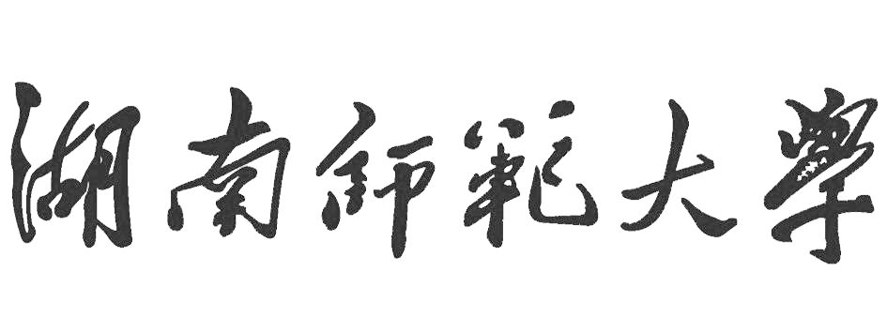
专任教师岗位申请表

姓 名： 柳亚鹏
最后学历：硕士研究生
最高学位： 硕士
毕业学校： 中国传媒大学
毕业专业： 广播电视语言传播
研究方向： 播音主持业务
应聘院部： 新闻传播学院
应聘岗位： 播音教师

姓 名 |  | 性别 |  | 出生  年月 |  | 政治面貌 |  | 籍贯 |  | 第一 学历 |  | 学制 |  |  |  | 第一学历  毕业学校 |  |  |  |  |  |  | 贴照片
柳亚鹏 |  | 男 |  | 1988.10 |  | 党员 |  | 甘肃 |  | 本科 |  | 4 |  |  |  | 中国传媒大学
是否报考博士（应聘硕士填写） |  |  |  |  |  |  |  |  |  | 否 |  | 联系方式 |  |  |  |  |  |  | 18693121695
（下一行内容调入人员填写）
专业技术职务 |  |  | 任职时间 |  |  |  | 专技岗位等级 |  |  | 聘用时间 |  | 原工作单位
有无配偶 |  |  |  | 否 |  |  |  |  |  | 是否要求解决配偶工作 |  |  |  |  |  |  |  |  | 否
配 偶 情 况 | 姓 名 |  |  |  |  |  | 出生年月 |  |  |  |  |  | 籍贯 |  |  |  |  |  |  |  |  | 参加工作  时间
配 偶 情 况 | 最 后 学 历 |  |  |  |  |  | 毕业时间 |  |  |  |  |  | 职务/职称 |  |  |  |  |  |  |  |  | 任职时间
配 偶 情 况 | 工 作 单 位 |  |  |  |  |  |  |  |  |  |  |  | 从事工作
学  习  简  历 | （从大学第一学历开始填起）
学  习  简  历 | 起止时间 |  |  |  |  |  | 所在学校 |  |  |  | 学历形式 |  |  |  |  |  | 学制 |  |  | 学历 |  | 学位 |  | 所学专业
学  习  简  历 | 2007年9月— 2011年 6 月 |  |  |  |  |  | 中国传媒大学 |  |  |  | 普教 |  |  |  |  |  | 4 |  |  | 本科 |  | 文学学士 |  | 播音与主持艺术
学  习  简  历 | 2012年 9 月—2014 年6月 |  |  |  |  |  | 中国传媒大学 |  |  |  | 普教 |  |  |  |  |  | 2 |  |  | 硕士研究生 |  | 文学硕士 |  | 广播电视语言传播
学  习  简  历 | 年 月— 年 月 |  |  |  |  |  |  |  |  |  | 普教\成教
工  作  简  历 | 起止时间 |  |  |  |  |  | 工作单位 |  |  |  |  |  |  |  |  |  |  |  |  | 职务 |  |  |  | 职称
工  作  简  历 | 2011年 8 月— 2012年6月 |  |  |  |  |  | 新疆艺术学院 |  |  |  |  |  |  |  |  |  |  |  |  | 播音教师 |  |  |  | 助教
工  作  简  历 | 年 月— 年 月
工  作  简  历 | 年 月— 年 月
工  作  简  历 | 年 月— 年 月
获 奖 情 况 | 奖项名称 |  |  |  |  |  |  |  | 授予部门 |  |  |  |  |  | 授予时间 |  |  |  |  |  | 等级 |  |  |  | 本人排名
获 奖 情 况 | 北京市优秀毕业生 |  |  |  |  |  |  |  | 北京市政府 |  |  |  |  |  | 2011.6 |  |  |  |  |  | 省级
科 研 成 果 | 已发表论文名称 |  |  |  |  |  |  |  | 发表刊物名称及时间  (附ISSN或ISBN） |  |  |  |  |  |  |  |  | 作者  排名 |  |  |  | 级别或影响因子（级别指SCI、EI、SSCI、CSSCI或权威、重要等）
科 研 成 果 | 《新闻评论节目主持人如何设置语言结构》 |  |  |  |  |  |  |  | 《视听》2014.3 |  |  |  |  |  |  |  |  | 第一 |  |  |  | 省级
科 研 成 果 | 《浅析北京音乐广播<边走边唱>主持人风格特点》 |  |  |  |  |  |  |  | 《新闻世界》2014.4 |  |  |  |  |  |  |  |  | 第一 |  |  |  | 省级
科 研 成 果 | 已出版著作名称 |  |  |  |  |  |  |  | 出版社名称 |  |  |  |  |  |  |  |  | 独/合著 |  |  |  | 出版时间
科 研 成 果 | 已完成科研项目/课题名称 |  |  |  |  |  |  |  | 项目批准部门 |  |  |  |  | 项目  级别 |  |  |  | 起止  时间 |  |  |  | 经费 |  |  | 本人角色  （主持/参与）
个人要求 | 无
本人承诺 | 本人所填情况全部属实，如有虚假，自动取消本人应聘湖南师范大学所有岗位的资格。
本人承诺 | 承诺人：柳亚鹏
本人承诺 | 2014 年 3 月 11 日

